Autorenportrait
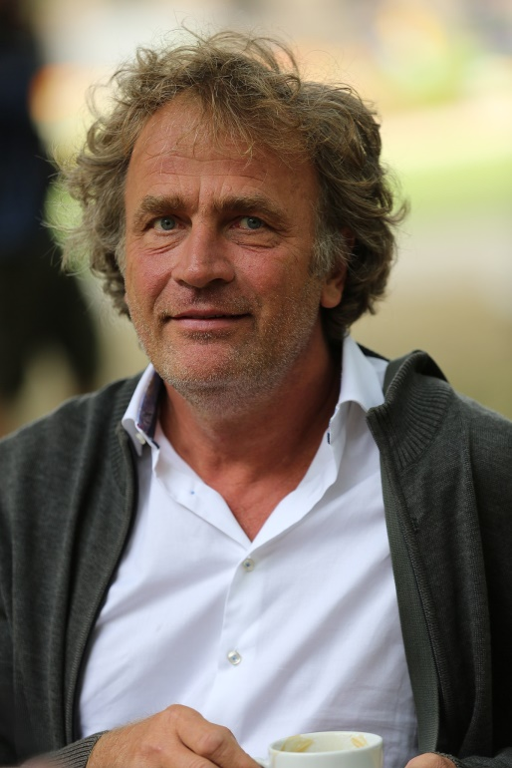
Alex Capus
Alex Capus, Jahrgang 1961, ist ein französisch-schweizerischer Schriftsteller.
Er studierte Geschichte, Philosophie und Ethnologie und arbeitete als Journalist.
Alex Capus lebt heute als freier Schriftsteller in Olten in der Schweiz.

In seinen Büchern erzählt Alex Capus gerne wahre Geschichten, die er sorgfältig recherchiert hat, und dann mit fiktiven Passagen verbindet. Er schreibt mit Leichtigkeit und in einer schönen, atmosphärischen Sprache, die das Lesen seiner Romane zu einem Genuss macht.
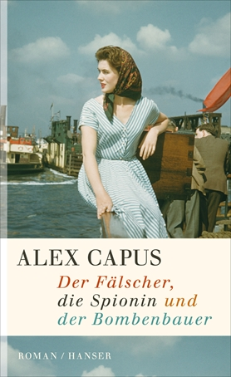
1994 erschien sein erster Band mit Erzählungen, es folgten etliche weitere Bände mit Erzählungen, Kurzgeschichten, Reportagen und Romanen.
Alex Capus hat auch einige Romane von John Fante aus dem Amerikanischen ins Deutsche übersetzt.
Der Schriftsteller erhielt für seine Bücher zahlreiche Auszeichnungen.
Bei uns können Sie folgende Bücher entlehnen:
